**ประวัติส่วนตัว**

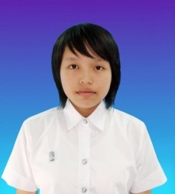

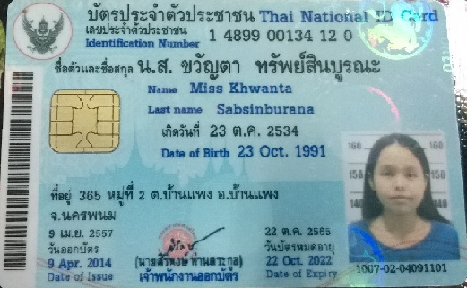

**ชื่อ** นางสาวขวัญตา **นามสกุล** ทรัพย์สินบูรณะ

**วันเดือนปีเกิด** 23 ตุลาคม 2534 **อายุ** 23 ปี

**ที่อยู่ปัจจุบัน** ห้อง 802 ตึกพุดตาน หอพักนิสิตจุฬาลงกรณ์มหาวิทยาลัย

ถนนพญาไท แขวงวังใหม่ เขตปทุมวัน กรุงเทพฯ 10330

**ประวัติการศึกษา**

**อนุบาล – ประถมศึกษา** โรงเรียนอนุบาลบ้านแพง (ชื่อเดิม บ้านแพงวิทยา)

จังหวัดนครพนม

**มัธยมศึกษาตอนต้น** โรงเรียนบ้านแพงพิทยาคมจังหวัดนครพนม

**มัธยมศึกษาตอนปลาย** โรงเรียนกรรณสูตศึกษาลัย จังหวัดสุพรรณบุรี

**โรงเรียนที่ฝึกประสบการณ์วิชาชีพครู ครั้งที่ 1 (ภาคเรียนที่ 1 ปีการศึกษา 2557)**

โรงเรียนสาธิตมหาวิทยาลัยศรีนครินทรวิโรฒ ปทุมวัน

**วิชาที่สอน**

ค 21201 คณิตศาสตร์เพิ่มเติม 1 ระดับชั้น ม.1 ห้อง 1/536 และ 1/544

ค 31101 คณิตศาสตร์พื้นฐาน 1 ระดับชั้น ม.4 ห้อง 4/133 และ 4/141

**อาจารย์นิเทศก์สถานศึกษา**

อาจารย์อุทัย แก้วคีรี (อาจารย์นิเทศก์ระดับชั้น ม.1)

อาจารย์นงคราญ สุนทราวันต์ (อาจารย์นิเทศก์ระดับชั้น ม.1)

**อาจารย์นิเทศคณะครุศาสตร์**

อาจารย์ ดร.จิณดิษฐ์ ละออปักษิณ

**โรงเรียนที่ฝึกประสบการณ์วิชาชีพครู ครั้งที่ 2 (ภาคเรียนที่ 2 ปีการศึกษา 2557)**

โรงเรียนมัธยมวัดเบญจมบพิตร

**วิชาที่สอน**

ค 31102 คณิตศาสตร์พื้นฐาน 2 ระดับชั้น ม.4 ห้อง 4/3 และ 4/4

ค 31202 คณิตศาสตร์เพิ่มเติม 2 ระดับชั้น ม.4 ห้อง 4/1

**อาจารย์นิเทศก์สถานศึกษา**

อาจารย์ชัชชฎา เพิ่มพันธ์

**อาจารย์นิเทศคณะครุศาสตร์**

ผู้ช่วยศาสตราจารย์ ดร.สมยศ ชิดมงคล

**ประสบการณ์การทำงาน**

* สอนพิเศษคณิตศาสตร์ นักเรียนระดับชั้นมัธยมศึกษา ที่โรงเรียนสอนพิเศษบ้านจุฬาฯ
* สอนพิเศษคณิตศาสตร์ แบบตัวต่อตัว นักเรียนระดับชั้นมัธยมศึกษาปีที่ 4
* จัดทำเอกสารประกอบการสอนคณิตศาสตร์ ระดับชั้นมัธยมศึกษาตอนต้น ให้กับสถาบันสอนพิเศษแห่งหนึ่งย่านฝั่งธนบุรี
* พนักงานบริการขายกาแฟ ร้านกาแฟ All in one ที่ BTS ศาลาแดง และ BTS อโศก

บริษัท แบล็กแคนยอน (ประเทศไทย) จำกัด